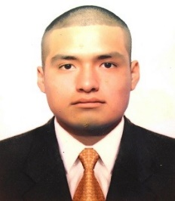

**DIEGO ALBERTO PATRICIO GOMEZ**

Calle 15 Mz G Lt 20 cooperativa. Huaytapallana– Los Olivos

Celular: 960240726

Email: [Patricio.diego95@gmail.com](mailto:Patricio.diego95@gmail.com)

DNI: 70500476

F. de nacimiento: 14 de enero 1995

Lugar de nacimiento: Lima

E. Civil: Soltero

Última actualización: 20/03/2021

Estudiante de la carrera de computación e informática, con buenas relaciones interpersonales, adaptable a los cambios, con capacidad de trabajar en equipo, creativo, organizado, con interés en desarrollarme profesionalmente como Desarrollador o soporte técnico. Me motiva escuchar música, natación y conducir.

# Educación:

|  |  |
| --- | --- |
| **INSTITUTO SUPERIOR TECNOLÓGICO CIBERTEC** |  |
| Lima - Perú |  |
| TÉCNICO - ESTUDIANTE |  |
| Último ciclo matriculado: 06 |  |

|  |
| --- |
| **Idiomas:** |
| INGLÉS - NIVEL BÁSICO |
| **Conocimientos de Informática:**  **SOPORTE TECNICO DE PC** |
| **DOMINIO DE MICROSFT WORD,**  **EXCEL,**  **POWER POINT.**  **DREAMWEAVER**  **ADOBE FLASH CC VISUAL STUDIO .NET JAVA J2 EE**  **HTML MYSQL**  **SQL SERVER 2014**  **NETBEANS IDE 6.5**  **MS PROJECT**  **BIZAGI** |